景德镇陶瓷大学研究生指导教师个人信息表

姓名 | 张梅 | 性别 | 女 | 出生年月 | 1976.12 | 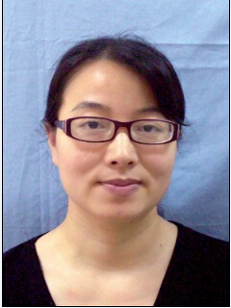
专业技术职称 |  | 副教授 |  | 导师类别 | 硕士生导师
最后学历  （毕业院校） |  | 本科  陕西师范大学 |  | 最后学位  （毕业院校） | 硕士  景德镇陶瓷大学
获聘招生学科 |  | 应用经济、管理科学与工程、艺术经济 |  | 研究方向 | 市场营销、产业经济
联系电话 |  | 13979856369 |  | E-mail | 517351451@qq.com
个人简历 |  | 2002.8至今 景德镇陶瓷大学任教
教学科研情况 |  | 担任研究生课程：无
主要科研项目：
江西省社会科学规划项目，景德镇陶瓷营销力提升研究
江西省艺术规划项目，江西让文物活起来的生态机制研究
江西省教育改革项目，创新创业教育与市场营销专业教育融合的实践研究
 |  | 主要获奖：
学术论文、论著：
景德镇日用陶瓷营销力提升研究，《企业经济》，2016
中国建筑陶瓷产业转型升级研究，河南人民出版社，2020.

更新日期：

